МИНИСТЕРСТВО НАУКИ И ВЫСШЕГО ОБРАЗОВАНИЯ
РОССИЙСКОЙ ФЕДЕРАЦИИ
ФЕДЕРАЛЬНОЕ ГОСУДАРСТВЕННОЕ БЮДЖЕТНОЕ ОБРАЗОВАТЕЛЬНОЕ УЧРЕЖДЕНИЕ ВЫСШЕГО ОБРАЗОВАНИЯ
«ВЯТСКИЙ ГОСУДАРСТВЕННЫЙ УНИВЕРСИТЕТ»
Институт математики и информационных систем
Факультет автоматики и вычислительной техники
Кафедра радиоэлектронных средств

Разработка библиотеки на языке программирования Java
Отчет по лабораторной работе №4
по дисциплине
«Технология разработки программного обеспечения»

Разработал студент гр. ИВТм-1301-01-00 _________________ /Ивонин Е.Д./
(Подпись)
Проверил к.т.н, доцент _________________ /Чистяков Г.А./
(Подпись)

Киров 2026
Цель работы: получение практических навыков разработки эффективных алгоритмических библиотек на языке программирования Java.
Задачи:
- выбрать вариант задания и согласовать тему разработки с преподавателем;
- реализовать библиотеку;
- разработать несколько типичных сценариев использования библиотеки.
Задание:
Разработать библиотеку для работы с простыми числами, реализовать несколько алгоритмов теории чисел.
Ход работы:
В рамках данной лабораторной работы была разработана библиотека для работы с простыми числами на языке Java. Библиотека размещена в пакете primelib и содержит три класса: PrimeGenerator, PrimeChecker и PrimeFactorizer. Класс Main демонстрирует использование всех компонентов библиотеки.
Класс PrimeGenerator реализует алгоритм «Решето Эратосфена» для нахождения всех простых чисел до заданной границы. Создаётся булев массив, все элементы которого изначально считаются простыми. Затем, начиная с числа 2, все кратные каждому найденному простому числу помечаются как составные. После обработки в массиве остаются отмеченными только простые числа. Дополнительно реализованы методы получения случайного простого числа и массива случайных простых чисел. Программный код класса представлен в Приложении А.
Класс PrimeChecker реализует проверку числа на простоту методом перебора делителей. Алгоритм проверяет делители вида 6k ± 1 до квадратного корня из числа, что позволяет сократить количество проверок по сравнению с полным перебором. Также реализованы методы поиска следующего простого числа и подсчёта количества простых чисел в заданном диапазоне. Программный код класса представлен в Приложении Б.
Класс PrimeFactorizer реализует разложение числа на простые множители методом пробного деления. Алгоритм последовательно выносит двойки, затем перебирает нечётные делители до квадратного корня из оставшегося числа. Результат может быть представлен в виде списка множителей, карты (множитель → степень) или строки вида «12 = 2^2 * 3». Программный код класса представлен в Приложении В.
Класс Main демонстрирует три сценария использования библиотеки: генерацию простых чисел до 30, проверку нескольких чисел на простоту и разложение чисел на простые множители. Программный код класса представлен в Приложении Г.
На рисунке 1 представлен результат выполнения программы.
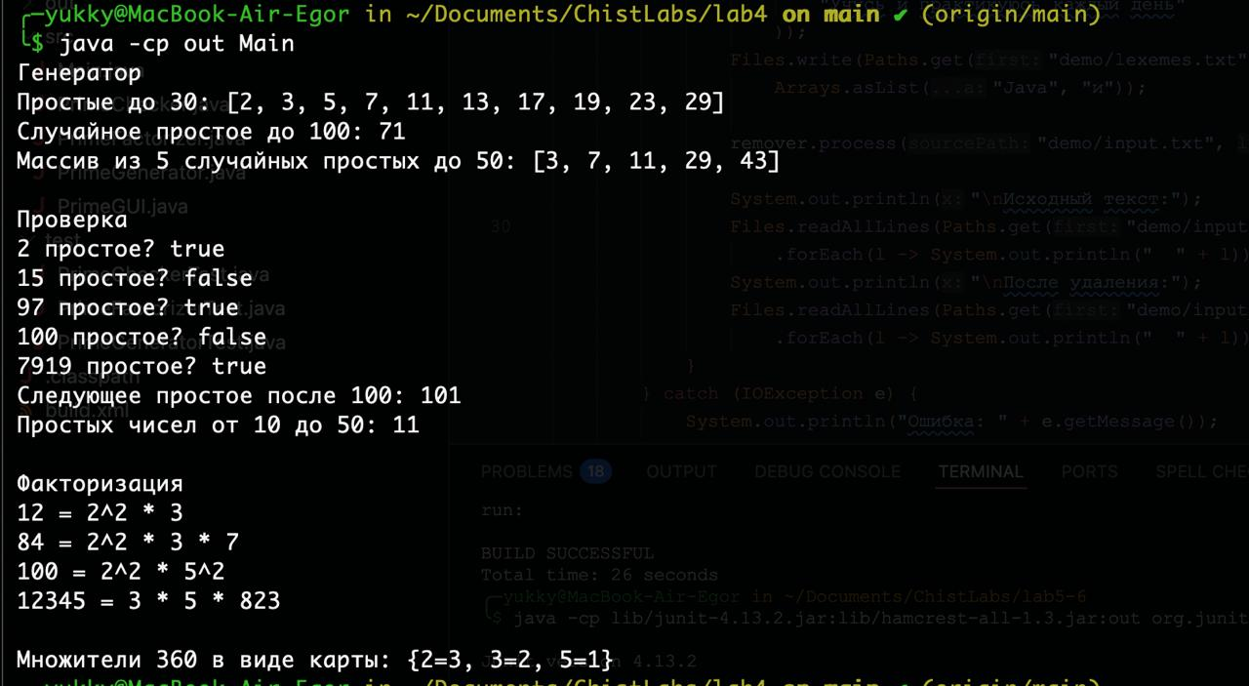
Рисунок 1 – Результат выполнения программы
Вывод
В ходе выполнения данной лабораторной работы была разработана библиотека для работы с простыми числами на языке Java. Библиотека включает три класса с различными алгоритмами теории чисел: алгоритм «Решето Эратосфена» для генерации простых чисел со сложностью O(n log log n), метод перебора делителей для проверки числа на простоту со сложностью O(√n) и метод пробного деления для факторизации чисел со сложностью O(√n). Каждый алгоритм имеет асимптотически различную сложность. Были реализованы и проверены три типичных сценария использования библиотеки..

Приложение А
(обязательное)
Листинг программного кода файла PrimeGenerator.java
import java.util.ArrayList;
import java.util.Arrays;
import java.util.List;
import java.util.Random;

/**
* Генерация простых чисел через решето Эратосфена.
*/
public class PrimeGenerator {

private Random rand = new Random();

/**
* Все простые числа от 2 до limit.
*/
public List<Integer> getPrimes(int limit) {
if (limit < 2) {
throw new IllegalArgumentException("limit должен быть >= 2");
}

boolean[] isPrime = new boolean[limit + 1];
Arrays.fill(isPrime, true);
isPrime[0] = false;
isPrime[1] = false;

for (int i = 2; i * i <= limit; i++) {
if (isPrime[i]) {
for (int j = i * i; j <= limit; j += i) {
isPrime[j] = false;
}
}
}

List<Integer> result = new ArrayList<>();
for (int i = 2; i <= limit; i++) {
if (isPrime[i]) {
result.add(i);
}
}
return result;
}

/**
* Случайное простое число из диапазона [2, limit].
*/
public int getRandomPrime(int limit) {
List<Integer> primes = getPrimes(limit);
return primes.get(rand.nextInt(primes.size()));
}

/**
* Массив случайных простых чисел (по возрастанию).
*/
public int[] getRandomArray(int count, int limit) {
List<Integer> primes = getPrimes(limit);
int[] arr = new int[count];
for (int i = 0; i < count; i++) {
arr[i] = primes.get(rand.nextInt(primes.size()));
}
Arrays.sort(arr);
return arr;
}
}
Приложение Б
(обязательное)
Листинг программного кода файла PrimeChecker.java
/**
* Проверка числа на простоту.
* Для небольших чисел — перебор делителей до корня.
*/
public class PrimeChecker {

/**
* Проверка перебором делителей до sqrt(n).
*/
public boolean isPrime(long n) {
if (n < 2) return false;
if (n == 2 || n == 3) return true;
if (n % 2 == 0 || n % 3 == 0) return false;

// Проверяем делители вида 6k ± 1
for (long i = 5; i * i <= n; i += 6) {
if (n % i == 0 || n % (i + 2) == 0) {
return false;
}
}
return true;
}

/**
* Возвращает следующее простое число после n.
*/
public long getNextPrime(long n) {
long next = n + 1;
while (!isPrime(next)) {
next++;
}
return next;
}

/**
* Количество простых чисел в диапазоне [a, b].
*/
public int countPrimesInRange(int a, int b) {
int count = 0;
for (int i = a; i <= b; i++) {
if (isPrime(i)) count++;
}
return count;
}
}
Приложение В
(обязательное)
Листинг программного кода файла PrimeFactorizer.java
import java.util.ArrayList;
import java.util.HashMap;
import java.util.List;
import java.util.Map;

/**
* Разложение числа на простые множители.
*/
public class PrimeFactorizer {

private PrimeChecker checker = new PrimeChecker();

/**
* Возвращает список всех простых множителей.
* Например, для 12 вернёт [2, 2, 3].
*/
public List<Long> factorize(long n) {
if (n < 2) {
throw new IllegalArgumentException("n должен быть >= 2");
}

List<Long> factors = new ArrayList<>();
long num = n;

// Выносим двойки
while (num % 2 == 0) {
factors.add(2L);
num /= 2;
}

// Проверяем нечётные делители
for (long i = 3; i * i <= num; i += 2) {
while (num % i == 0) {
factors.add(i);
num /= i;
}
}

// Если осталось простое число
if (num > 1) {
factors.add(num);
}

return factors;
}

/**
* Возвращает множители в виде карты: число -> степень.
*/
public Map<Long, Integer> getFactorMap(long n) {
Map<Long, Integer> map = new HashMap<>();
for (long factor : factorize(n)) {
map.put(factor, map.getOrDefault(factor, 0) + 1);
}
return map;
}

/**
* Красивая строка: 12 = 2^2 * 3.
*/
public String toString(long n) {
Map<Long, Integer> map = getFactorMap(n);
StringBuilder sb = new StringBuilder();
sb.append(n).append(" = ");

boolean first = true;
for (Map.Entry<Long, Integer> entry : map.entrySet()) {
if (!first) sb.append(" * ");
sb.append(entry.getKey());
if (entry.getValue() > 1) {
sb.append("^").append(entry.getValue());
}
first = false;
}
return sb.toString();
}
}
Приложение Г
(обязательное)
Листинг программного кода файла Main.java
import java.util.List;
import java.util.Map;

/**
* Демонстрация работы библиотеки.
*/
public class Main {
public static void main(String[] args) {
System.out.println("=== ТЕСТИРОВАНИЕ БИБЛИОТЕКИ ПРОСТЫХ ЧИСЕЛ ===\n");

// 1. Генератор
System.out.println("--- Генератор ---");
PrimeGenerator gen = new PrimeGenerator();
System.out.println("Простые до 30: " + gen.getPrimes(30));
System.out.println("Случайное простое до 100: " + gen.getRandomPrime(100));

int[] arr = gen.getRandomArray(5, 50);
System.out.print("Массив из 5 случайных простых до 50: [");
for (int i = 0; i < arr.length; i++) {
System.out.print(arr[i]);
if (i < arr.length - 1) System.out.print(", ");
}
System.out.println("]\n");

// 2. Проверка на простоту
System.out.println("--- Проверка ---");
PrimeChecker check = new PrimeChecker();
long[] nums = {2, 15, 97, 100, 7919};
for (long n : nums) {
System.out.println(n + " простое? " + check.isPrime(n));
}
System.out.println("Следующее простое после 100: " + check.getNextPrime(100));
System.out.println("Простых чисел от 10 до 50: " + check.countPrimesInRange(10, 50));
System.out.println();

// 3. Факторизация
System.out.println("--- Факторизация ---");
PrimeFactorizer fact = new PrimeFactorizer();
long[] toFactor = {12, 84, 100, 12345};
for (long n : toFactor) {
System.out.println(fact.toString(n));
}

Map<Long, Integer> map = fact.getFactorMap(360);
System.out.println("\nМножители 360 в виде карты: " + map);
}
}

